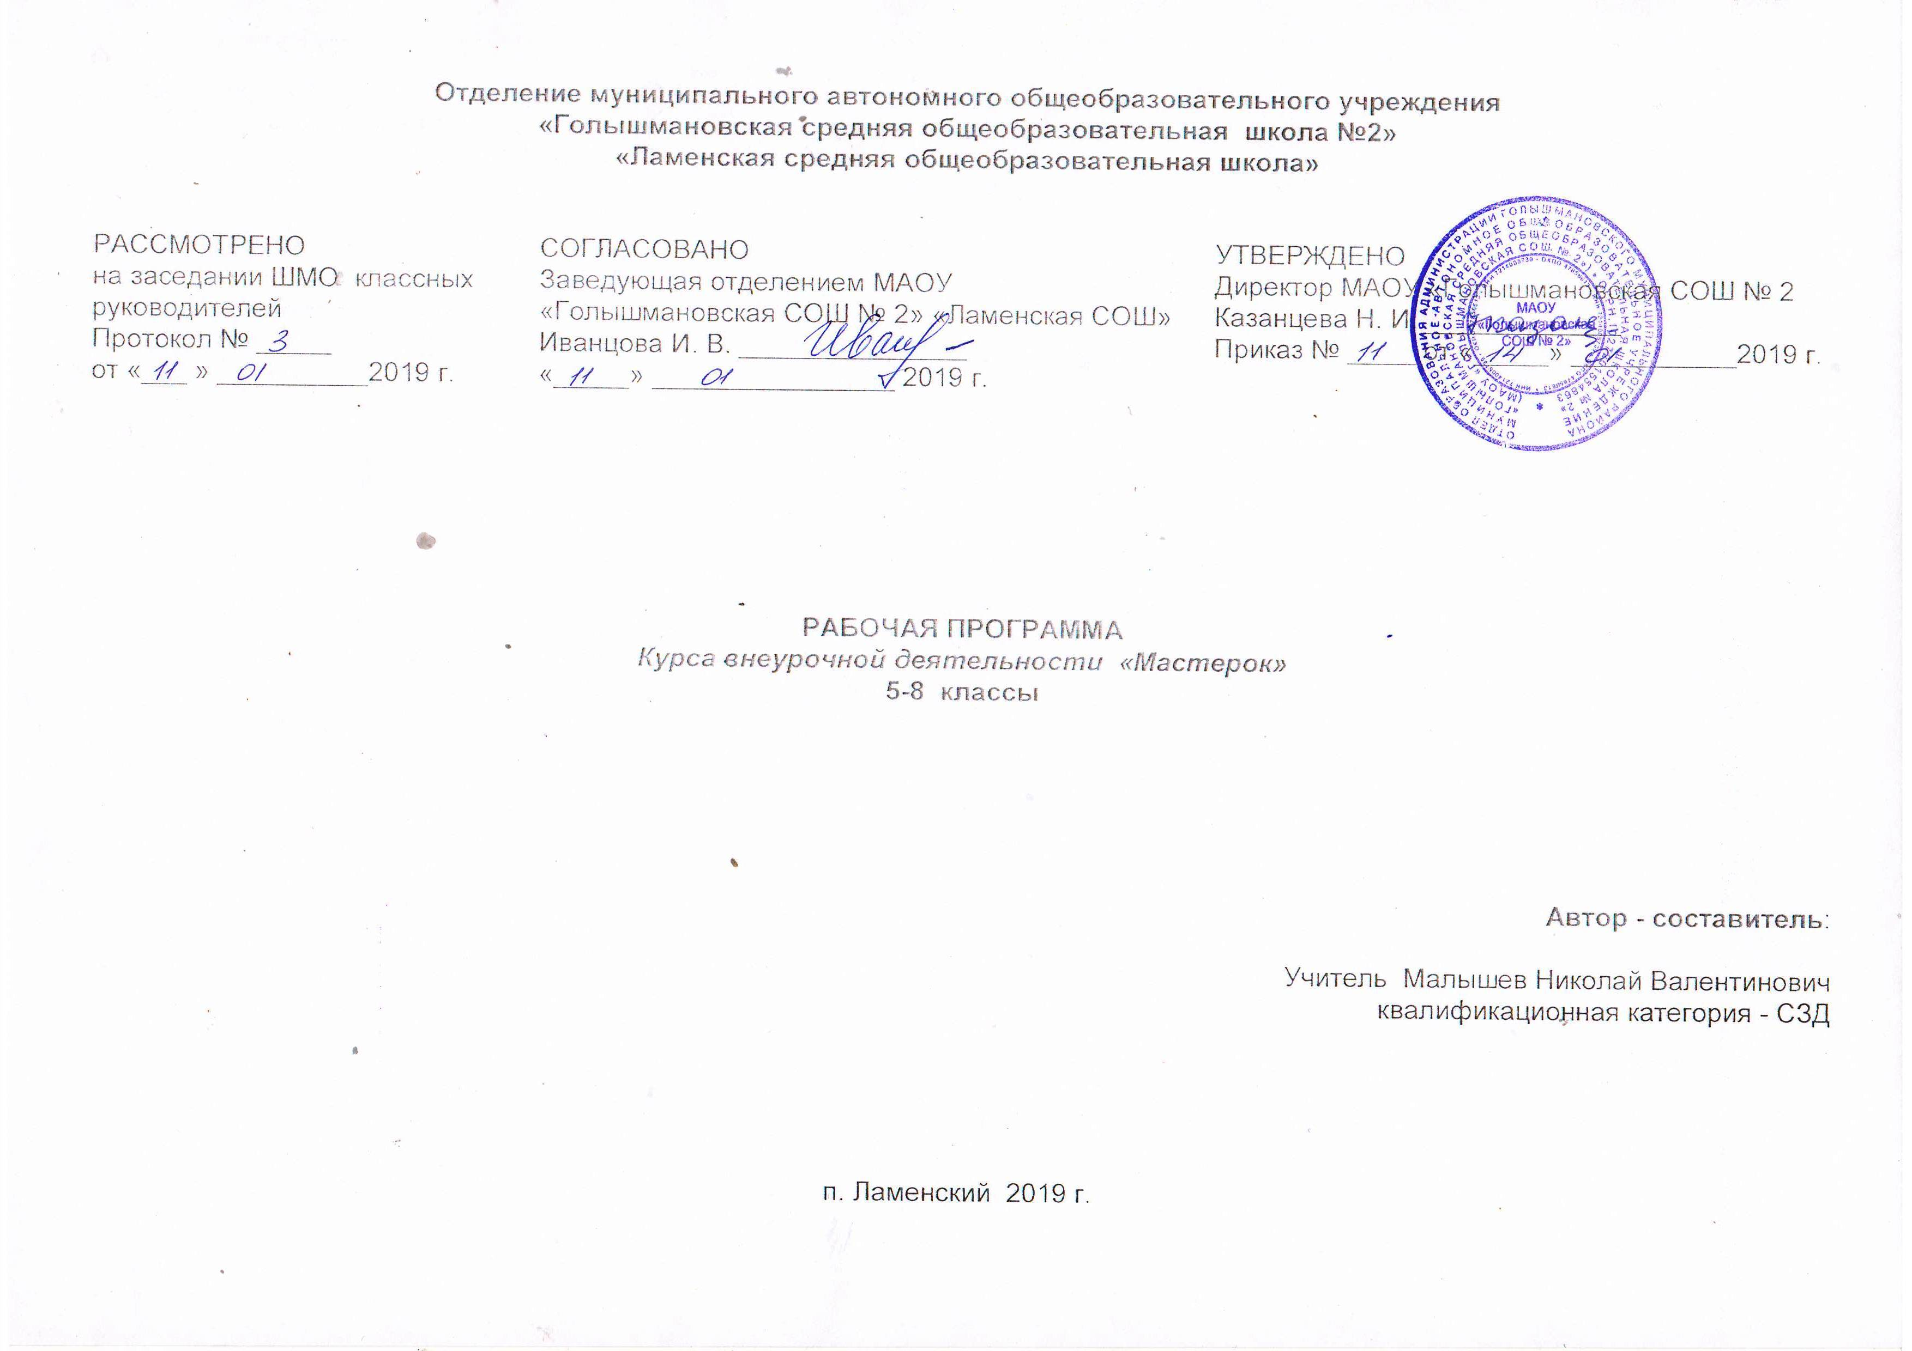
1.Результаты освоения курса внеурочной деятельности :
К концу года обучения учащиеся должны знать:

- роль техники и технологии художественной обработки материалов в развитии цивилизации;

- принципы работы, назначение и устройство основных технологических машин (сверлильный и токарный станки), инструментов (ножовка, рубанок, лобзик и др.), электроинструментов (эл.лобзик, эл. рубанок);

- свойства наиболее распространенных конструкционных материалов (при выборе материала – древесины или фанеры для выполнения проекта);

- традиционные и новейшие технологии художественной обработки древесины;

- возможность и область применения ПЭВМ в современном производстве;

- роль проектирования в преобразовательной деятельности, основные этапы выполнения проектов;

- правила выполнения чертежей, эскизов, технических рисунков.

К концу года обучения учащиеся должны уметь:

- рационально организовать свое рабочее место, соблюдать правила техники безопасности;

- выполнять разработку несложных проектов, конструировать простые изделия с учетом требований дизайна;

- читать чертежи, эскизы деталей и сборочных единиц;

- составлять или выбирать технологическую последовательность изготовления изделия в зависимости от предъявляемых к нему технико – технологических требований и существующих условий;

- выполнять основные технологические операции и осуществлять подбор материалов, заготовок, фурнитуры, инструмента, приспособлений, орудий труда;

- собирать изделия по схеме, чертежу, эскизу и контролировать его качество;

- находить и использовать информацию для преобразовательной деятельности, в том числе с помощью ПЭВМ;

- выполнять не менее одного вида художественной обработки материалов с учетом региональных условий и традиций;

- осуществлять анализ экономической деятельности, проявлять предпринимательскую инициативу.

2.Содержание программы

Детям предлагаются художественно-технические приемы изготовления простейших изделий, доступных для младших школьников объектов труда.

Содержание программы представлено различными видами трудовой деятельности и направлена на овладение школьниками необходимыми в жизни элементарными приемами ручной работы с разными материалами (древесина, фанера, ДВП, ДСП, и природного материала и т.д.), изготовление изделий, различных полезных предметов для школы и дома.

По каждому виду труда программа содержит примерный перечень практических и теоретических работ.

Содержание в каждой возрастной группе разделено по видам обрабатываемых материалов.

Тематическое планирование

  - Раздел «Художественная обработка древесины» Выпиливание лобзиком

- Вводное занятие: цели и задачи ТБ.

Правила безопасной работы в мастерской
- Рабочее место. Устройство лобзика.

Организация рабочего места: рациональное размещение инструментов и заготовок. Устройство верстака. Составные части лобзика. Установка и закрепление приспособлений в зажимах верстака для пиления лобзиком

3-4. Древесина, породы древесины, фанера.

Древесина и её применение. Лиственные и хвойные породы древесины. Характерные признаки и свойства. Природные пороки древесины. Производство шпона, фанеры.

- Заправка полотна (пилки) в лобзик.

Выпиливание лобзиком. Основные сведения о правилах работы с инструментом. Приспособления для натяжки полотна.

- Выбор рисунка, подготовка основы для выпиливания.

Типы графических изображений: технический рисунок, эскиз, чертёж. Масштаб. Основные сведения о линиях чертежа.

7-9. Приемы выпиливания.
Пиление как технологическая операция. Инструменты для пиления.

Правила безопасной работы лобзиком. Визуальный и инструментальный контроль качества выполненной операции

- Подготовка заготовки (доска, фанера).
Хранение, сушка изделия. Исключаем пороки при выборе.
- Перевод рисунка на основу.
Нанесение рисунка в соответствии направления волокон.
12-17. Работа над объектом, выпиливание по внешнему контуру.

Правила безопасной работы с инструментами, материалом при художественной обработке древесины.

Выжигание на фанере

1.Подготовка основы заготовки (фанера) для выжигания .
Хранение, сушка изделия. Исключаем пороки при выборе.
2-3. Приемы выжигания.

Выжигание. Виды орнаментов. Инструменты и приспособления для выжигания. Приёмы выполнения. Правила безопасной работы.

  - Раздел «Токарная обработка древесины»

1. Измерительные инструменты: линейка, штангенциркуль, кронциркуль и т.д.

Устройство штангенциркуля. Правила и способы измерений.
Условия хранения измерительных инструментов
2.Подготовка заготовок, припуски на обработку и точение.

Подготовка заготовок к точению. Приёмы работы на токарном станке. Контроль качества выполняемых операций. Устранение выявленных дефектов

3-4. Составление чертежа и эскиза.

Графическое изображение деталей призматической и цилиндрической форм. Конструктивные элементы деталей и их графическое изображение: шипы, проушины, отверстия, уступы, канавки. Основные сведения о видах проекций деталей на чертёж. Общие сведения о сборочных чертежах

5.Подготовка станка к работе. Установка заготовок.

Знакомство с процессом резания при механической обработке, с видами резцов, с элементами режущей части; черновое и чистовое точение, отделка шлифовальной шкуркой, отрезание с соблюдением правил т/б; выполнение практических работ.

6.Приемы крепления заготовок.
Установка и закрепление заготовки;

7. Пробное точение. Приемы управления станком ТБ.

Способы контроля формы и размеров изделия; с устройством штангенциркуля, с шероховатостью поверхности, с допусками; выполнение практических работ

- Раздел «Ремонтные работы в быту» (Хозяин дома)

1-2. Ремонт мебели. Вводное занятие. Причины поломок. Исправление заводского брака ТБ.
Интерьер жилых помещений. Требования к интерьеру. Предметы интерьера. Рациональное размещение мебели в комнатах различного назначения

3-4. Мебельная фурнитура. Петли, магнитные держатели.

Виды и назначения. Правила хранения.
5-7. Установка петель, магнитных держателей.

Технология крепления петель. Технология установки магнитных держателей, (оконные створки, двери). Правила безопасной работы

Календарно-тематическое планирование

№ |  | Название темы |  |  | Дата
занятия |  |  |  |  | проведения
п/п
 | I Раздел «Художественная обработка древесины»
1 | Вводное занятие: цели и задачи ТБ.
2 | Рабочее место. Устройство лобзика.
3-4 | Древесина, породы древесины, фанера.
5 | Заправка полотна (пилки) в лобзик.
6 | Выбор рисунка, подготовка основы для выпиливания.
7-9 | Приемы выпиливания.
10 | Подготовка заготовки (доска, фанера).
11 | Перевод рисунка на основу.
12-17 | Работа над объектом, выпиливание по внешнему контуру.
 |  | Выжигание на фанере
18 | Подготовка основы заготовки (фанера) для выжигания .
19-20 | Приемы выжигания.

 | Токарная обработка древесины
21 | Измерительные инструменты: линейка, штангенциркуль, кронциркуль и т.д.
22 | Подготовка заготовок, припуски на обработку и точение.
23-24 | 3-4. Составление чертежа и эскиза.
25 | Подготовка станка к работе. Установка заготовок.
26 | Приемы крепления заготовок.
27 | Пробное точение. Приемы управления станком ТБ.
 | Ремонтные работы в быту
28-29 | Ремонт мебели. Вводное занятие. Причины поломок. Исправление заводского брака ТБ.
30-31 | Мебельная фурнитура. Петли, магнитные держатели.
32-34 | Установка петель, магнитных держателей.

